# GP: Pedro Silva PITCH: Empresa de Transporte Publico

RISCOS

PREMISSAS

STAKEHOLDERS EXTERNOS

& Fatores externos

JUSTIFICATIVAS

Passado

,

p

PRODUTO

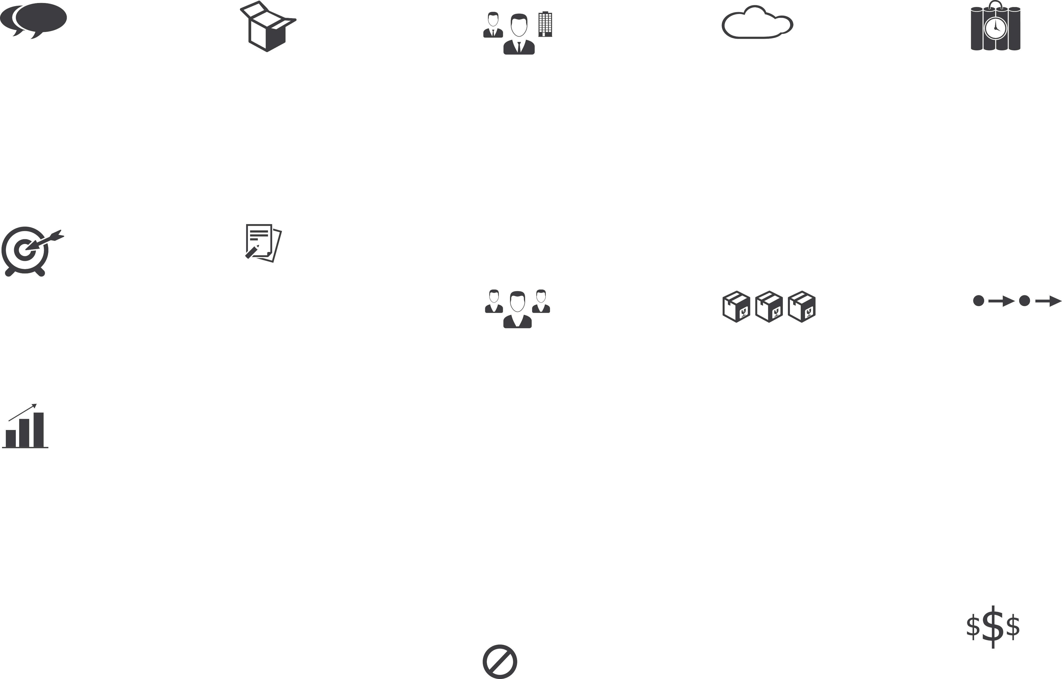

LINHA DO TEMPO

GRUPO DE ENTREGAS

EQUIPE

OBJ SMART

**José Finocchio Junior**

RESTRIÇÕES

CUSTOS

BENEFÍCIOS

Futuro

REQUISITOS

# Project Model Canvas